Dokumentacija

Projekat iz predmeta OOAD

Grupa: 4

Tim: SHAGED

Demonstrator: Ehlimana Krupalija

Članovi:

* Asja Horozić
* Esma Galijatović
* Sanida Đumišić

Sadržaj

Opis teme 3

Funkcionalnosti 3

Procesi....................................................................................................................................................3

Dizajn projekta (dijagrami) 4

Use Case dijagrami 4

Dijagram klasa (MVVM) 7

Dijagrami aktivnosti 8

Dijagrami sekvenci i komunikacije 12

Dijagrami komponenti, paketa i raspoređivanja 15

**OPIS TEME**

Svrha sistema je omoguciti laksi nacin pregleda i odabira putovanja. Obzirom na nedostatak vremena, aplikacija omogucava korisnicima, da bez obilaska turisticke agencije budu upoznati i informisani o trenutnim ponudama, te im se nudi mogucnost rezervacije. Korisnici takodjer mogu glasati za jednu od mogucih buducih ponuda, putem online ankete.

# **FUNKCIONALNOSTI**

* mogucnost pregleda ponuda
* mogucnost rezervacije ponude
* mogucnost sugerisanja destinacije za novu ponudu
* mogucnost pregleda plana putovanja odabrane destinacije
* mogucnost dodavanja, mijenjanja, brisanja ponuda
* mogucnost pregleda hotela u odabranoj ponudi
* mogucnost pregleda "live" kamere zeljene destinacije
* mogucnost pregleda mape trenutno mogucih odredista
* mogucnost pregleda ponuda uz odredjena filtriranja
* mogucnost pregleda generalnih i kontakt informacija o turistickoj agenciji
* mogucnost informisanja o 3 najtrazenije ponude do datog trenutka

# **PROCESI**

# **Pregled ponuda**

Korisnik otvaranjem aplikacije ima mogucnost pregleda trenutnih ponuda u okviru turisticke agencije.

## **Rezervacija ponude**

Klikom na odabranu destinaciju korisnik unosi trazene podatkem (ime, prezime, datum rodjenja, email), sistem provjerava te podatke te ako korisnik potvrdi rezervaciju unosi ih u sistem, a u suprotnom sistem obavjestava korisnika o greski i zahtijeva ponovni unos podataka. Sistem takodjer provjerava koliko je ostalo slobodnih mijesta za tu ponudu, te ukoliko nema slobodnog mjesta, takodjer, obavjestava korisnika o greski.

## **Ucesce u anketi**

Svaki korisnik ima mogucnost ucestvovanja u anketi, na nacin da predlozi ili odabere jednu od ponudjenih destinacija za pravljenje buducih ponuda.

## **Pregled gradova u ponudi na mapi**

Korisnik ima opciju da na mapi pregleda lokacije gradova u trenutnoj ponudi.

## **Prijava administratora**

Administrator ima poseban account, pomocu kojeg moze pristupiti podacima o putnicima, pregledati popunjenost ponuda, unositi nove ponude, azurirati trenutne i brisati stare. Prijavljuje se tako sto unosi svoje korisnicko ime i lozinku, pri cemu sistem provjerava tacnost podataka i u slucaju greske izvjestava i zahtijeva ponovni unos.

# Dizajn projekta (dijagrami)

## Use Case dijagrami

Na slici je prikazan glavni Use case dijagram:

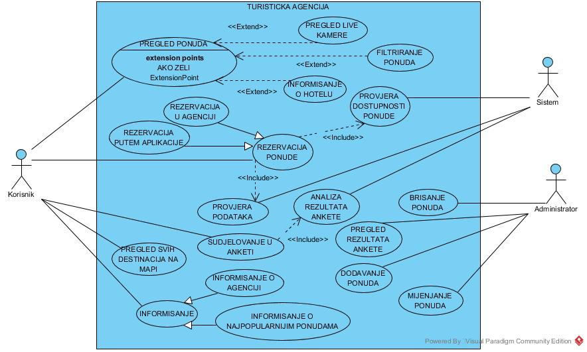

Slika 1. Turisticka agencija SEA Use Case dijagram

## Dijagram klasa (MVVM)

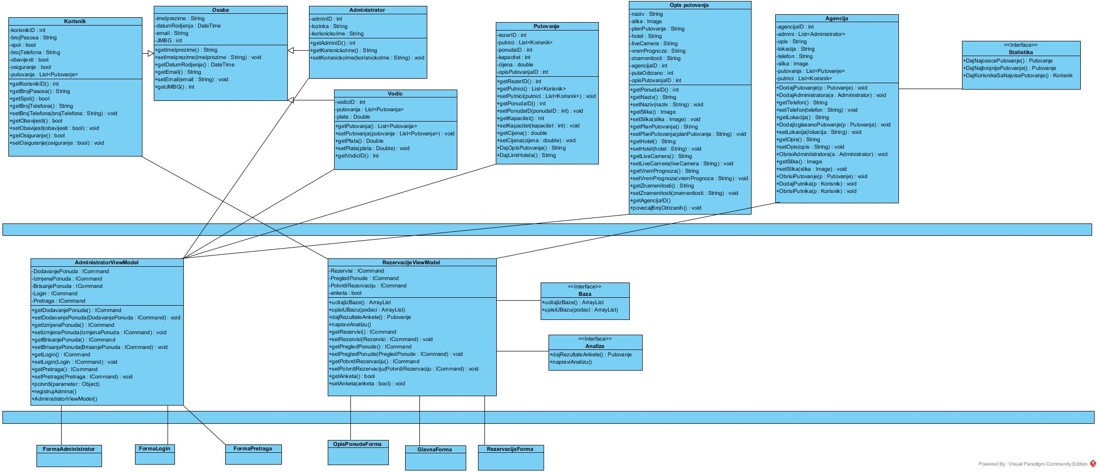

Slika 2. Dijagram klasa

## Dijagrami aktivnosti

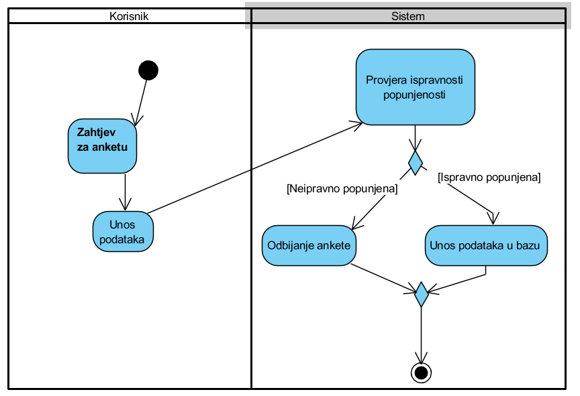

Slika 3. Ucestvovanje u anketi

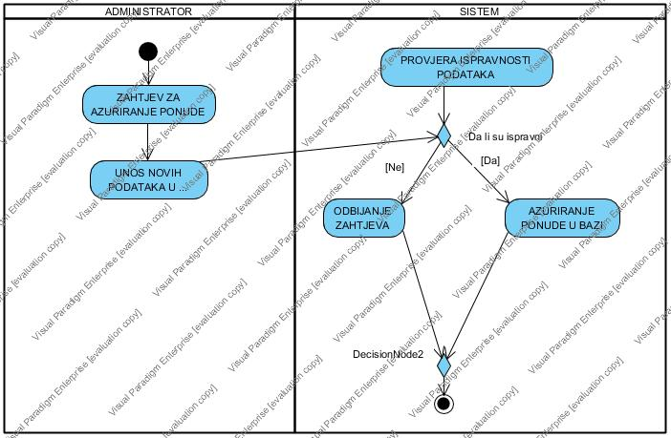

Slika 4. Azuriranje ponuda

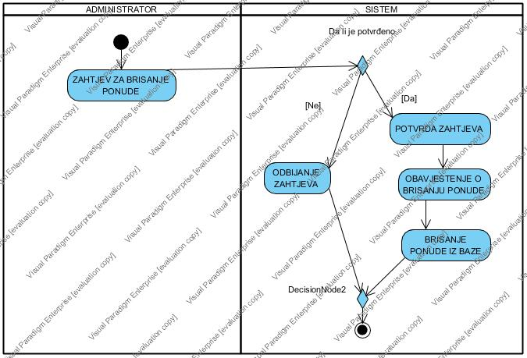

Slika 5. Brisanje ponuda

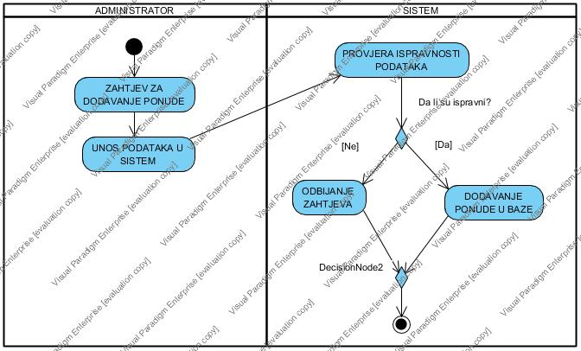

Slika 6. Dodavanje ponuda

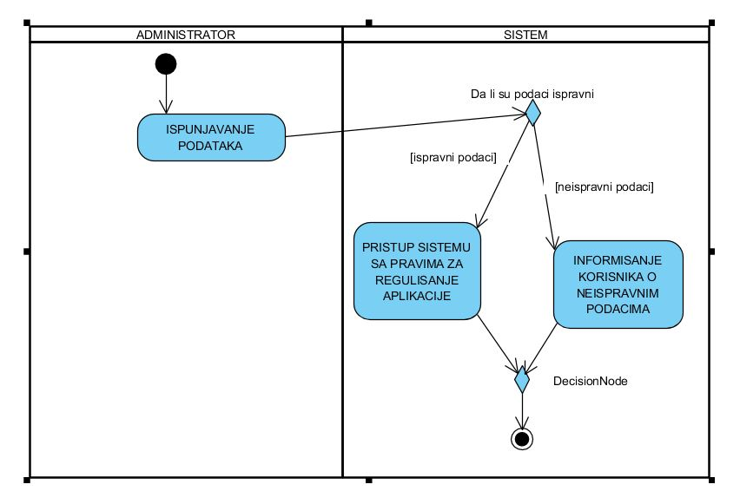

Slika 7. Login za administratora

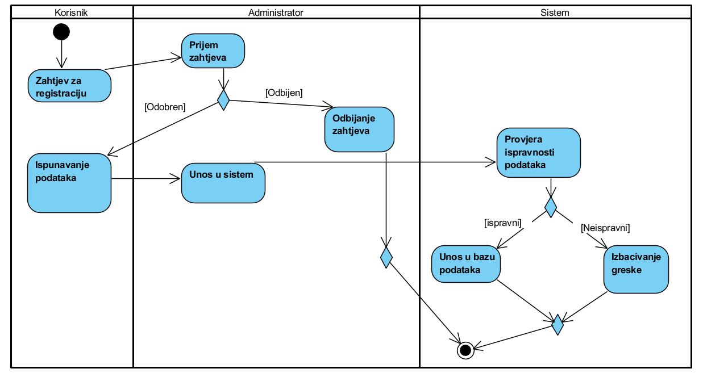

Slika 8. Rezervacija ponude

## Dijagrami sekvenci i komunikacije

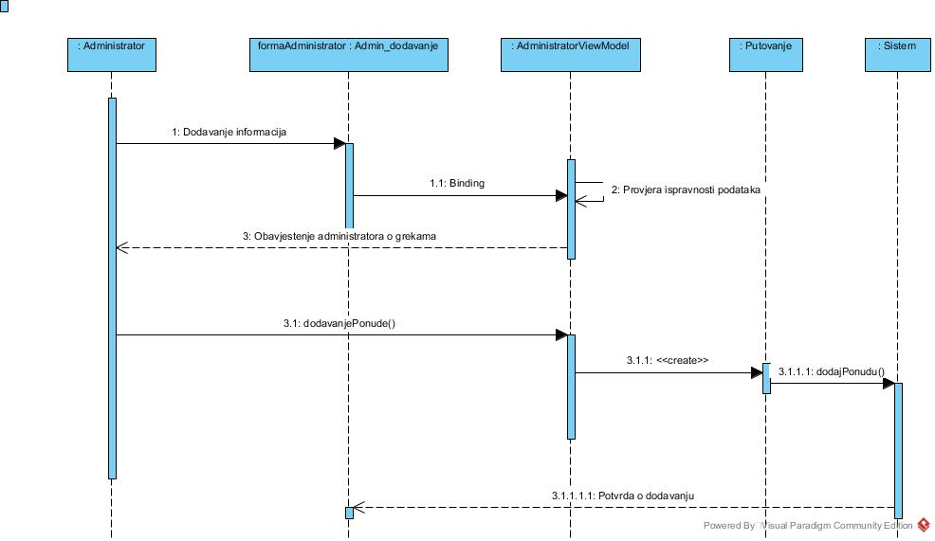

Slika 9. Dodavanje ponude

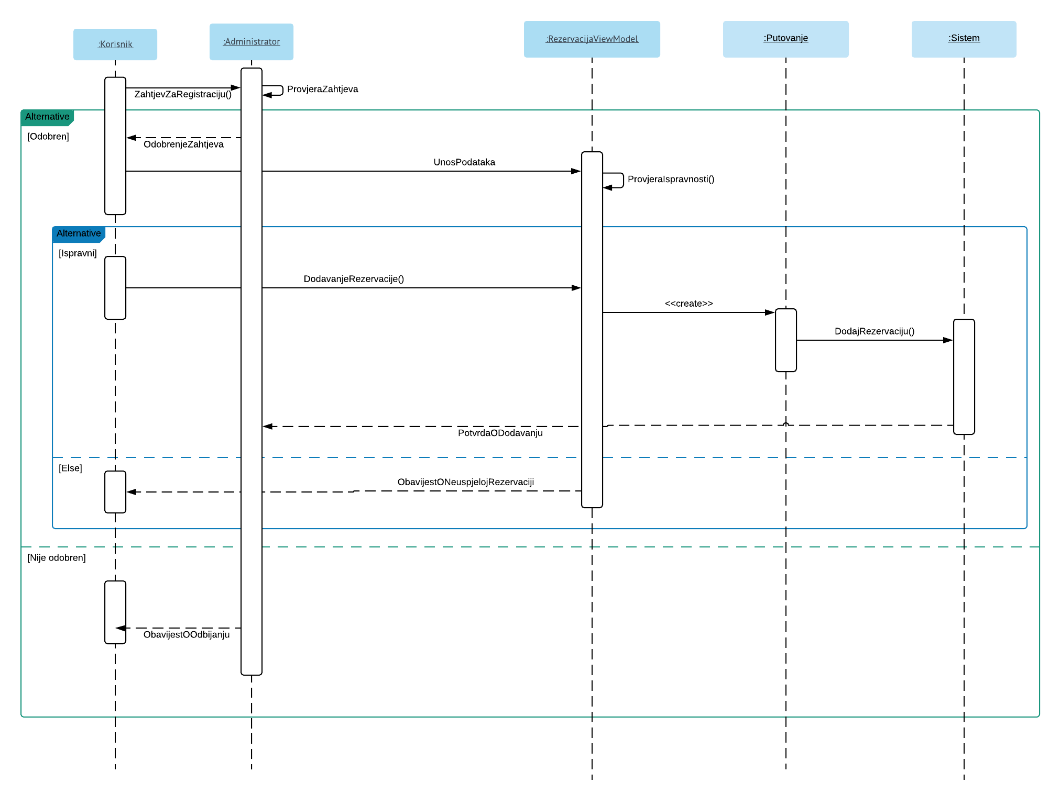

Slika 10. Rezervacija ponude

# Izvještaj o radu

1. Odrađen dizajn u UWP-u i implementacija adaptivnog korisničkog Interfejsa (View) za forme administracije .

1. Implementiran model – funkcionalnosti u UWP-u za forme administracije. Korišten MVVM arhitekturalni patern.

Slika 18. i 19. Početna forma za korisnika (analogno urađeno i za administratora)

1. Implementiran povezanost sa bazom podataka.
2. Kreiran ASP.NET projekat pri čemu je arhitektura aplikacije MVC. Implementiran model. Rađeno zajendo.

1. Kreirani odgovarajući kontroleri i Views te izvršeno povezivanje sa modelom. Radili svi članovi zajedno.
2. Rađeno sa Azure bazom podataka.
3. Djelimicno implementiran rad sa vanjskim uređajima . Korištene mape za prikaz lokacija.
4. Djelimicno odrađen poziv API servisa iz ASP.NET MVC aplikacije.
5. Odrađena dokumentacija.
6. Urađen refaktoring koda na osnovu kataloga refaktoringa.Napisana dokumentacija za refaktoring.

# Tabela očekivanih i implementiranih funkcionalnosti

|  |  |  |
| --- | --- | --- |
| **Akter** | **Funkcionalnost** | **Implementirano** |
| Administrator | Izmjena profila (lozinka i password) | Da |
| Administrator | Pregled statistike | Da |
| Administrator | Banovanje korisnika | Da |
| Neregistrovani korisnik | Registracija korisnika | Da |
| Registrovani korisnik | Dodavanje restorana u listu omiljenih | Da |
| Registrovani korisnik | Uređivanje profila | Da |
| Korisnik | Pretraga restorana u željenom radijusu | Da |
| Korisnik | Pregled osnovnih informacija o restoranu | Da |
| Korisnik | Pregled recenzija restorana | Da |
| Korisnik | Dobijanje uputa do restorana | Da |